Licht, allerlichtst: adidas Sport eyewear brengt de progressor splite op de markt

– De progressor splite van adidas Sport eyewear is met minder dan 80 gram ultralicht en daardoor perfect geschikt voor ski-alpinisme –

– Neemt erg weinig plaats in dankzij de topmaterialen en de zeer flexibele structuur –

– Nieuw climacool® ventilatiesysteem met ingewerkte geribde structuur voor een helder zicht –
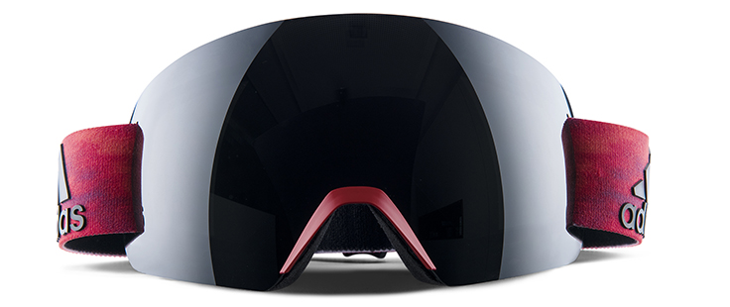

Linz, 31 januari 2017: Je hebt lichtgewicht en je hebt de nieuwe progressor splite van adidas Sport eyewear.

Met een gewicht van minder dan 80 gram is het een van de lichtste skibrillen ter wereld en de beste keuze als u nog sneller de berg op en neer wilt. Minder gewicht betekent minder onnodige massa op uw gezicht. Perfect voor een ongezien draagcomfort en een ongekende bewegingsvrijheid, de hele dag lang.

Het verkleinde montuurloze ontwerp en de uitgebreide lijst van technische snufjes, zoals het nieuwe climacool®-ventilatiesysteem of de bijzonder compacte verpakking, zijn perfect afgestemd op ski-alpinisme die in elke situatie de bovenhand willen houden. Van trainingen tot wedstrijden en alles daarbuiten.

Zijn sferische dubbele mistfilter™ biedt een buitengewoon breed gezichtsveld, zodat geen enkel detail in het omringende winterlandschap aan uw aandacht ontsnapt. Door de combinatie met het herontworpen climacool®-ventilatiesysteem, waarbij de lucht aan de binnenkant van de bril voortaan optimaal circuleert dankzij de ingewerkte geribde structuur, dampen de glazen amper aan. Zelfs wanneer het moeilijk wordt op weg naar de top.

Een perfecte stabiliteit is van levensbelang om haarscherp te kunnen zien op weg naar de top. De dubbele climacool®-schuimlaag met zichzelf aanpassend neusstuk biedt een automatische pasvorm en een geweldig ademend vermogen, terwijl de gegoten neusbeschermer voor extra bescherming zorgt. Het maakt niet uit of u een muts of een helm draagt, of de twee afwisselt. Met de ergonomisch gevormde gespen van de skibril en silicone antisliphoofdband past u de bril snel en gemakkelijk aan zo goed als elk vlak of hoofd aan.

Alleen door topmaterialen te combineren met een sterk minimalistisch ontwerp was het mogelijk om het gewicht van de progressor splite – een volledig losstaand model in de progressor-reeks – te beperken tot minder dan 80 gram, zonder verlies van prestaties.

“In onze sport is het niet altijd makkelijk om een goed evenwicht te vinden tussen een laag gewicht en een hoge prestaties. De progressor splite heeft mijn verwachtingen overtroffen”, zegt Anton Palzer, skier-alpinist en deelnemer aan de wereldbeker.

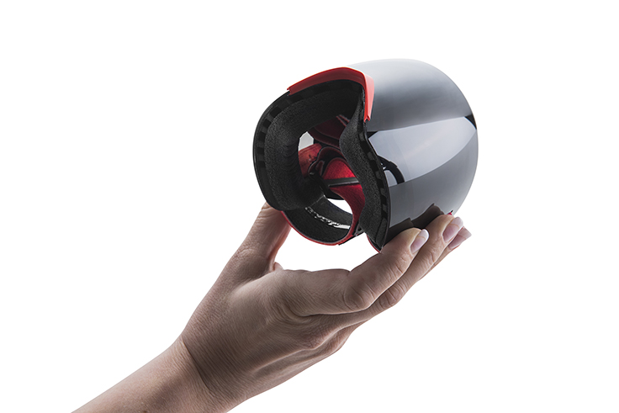
De sferische, 6-base Vision AdvantageTM PC-glazen van de progressor splite zijn verkrijgbaar in verschillende LST®-opties die de veranderingen in lichtomstandigheden opvangen en een hoog contrastrijk zicht bieden, zelfs bij weinig licht. Ook verkrijgbaar: een selectie van spiegelglazen voor een zeer stijlvolle look.

Sommige kleuren kunnen gematcht worden met een bijpassende zonnebrillen uit de Sport essentials. Kijk maar eens naar de modellen wildcharge, whipstart en 3matic, en kies uw favoriet.

De nieuwe progressor splite van adidas Sport eyewear is vanaf de herfst van 2017 verkrijgbaar in tien verschillende kleuren- en filtercombinaties. De prijzen beginnen vanaf € 79.

Surf voor meer informatie naar adidassporteyewear.com of laat van u horen op onze Facebook- of Instagram-pagina.

- EINDE -

-----------------
Over de adidas Group
De adidas Group is een wereldwijd toonaangevende fabrikant van diverse sportartikelen zoals schoenen, kleding en hardware voor sport en lifestyle. De belangrijkste merken zijn adidas, Reebok, TaylorMade en Reebok-CCM Hockey. Het hoofdkantoor is gevestigd in Herzogenaurach (Duitsland). De adidas Group heeft wereldwijd meer dan 53.000 werknemers.

FACEBOOK: https://www.facebook.com/asporteyewear
TWITTER: twitter.com/adidaseyewear (@adidaseyewear)
INSTAGRAM: www.instagram.com/aSporteyewear
Niet voor publicatie, neem voor meer informatie, interviewverzoeken en rechtenvrij beeld contact op met Media Mania,:
Dorien van der Brempt
Kipdorp 23, 2000 Antwerpen,
T +32 (0) 3 213 07 45
E Laura@mediamania.be
Algemene informatie via: Silhouette Benelux:
Sandra van Renterghem
PR and Marketing Manager
Desguinlei 6, 2018 Antwerpen,
T+32 (0) 3 248 24 50,
M +32 (0) 477 27 96 38 en
E s.vanrenterghem@be.silhouette.com

